**Covid-19를 주제로 하는 웹 페이지**

**과목명 : 웹 프로그래밍**

**제출일 : 2021.11.28(일)**

**전공 : 컴퓨터전자시스템공학부**

**이름 : 김정민**

웹 프로그래밍 과제 기획안

201801041 김정민

1. 사이트 개요
2. Covid-19에 관련된 내용을 보기 쉽게 설명하는 사이트

* 현재 위드코로나 시대이지만 우리의 생활에 큰 영향을 끼쳤고 현재까지도 끼치고 있는 Covid-19의 정보에 대해 보기 쉽고 가독성 있는 페이지

1. 정부에서 마련한 Covid-19 사이트보다 더욱 쉽게 이해가능한 사이트

* Covid-19와 관련된 여러 방면의 자료들을 전문 분야 종사자가 아니더라도 이해하기 쉽고 편하게 접근할 수 있도록 자료를 정리해둔 사이트

1. 이용자 분석
2. 전세계가 Covid-19의 영향을 받고 있는 만큼 전 세계의 모든 일반인들

* 일반인들이 보더라도 이해하기 쉽도록 효과적으로 정보를 전달해야 함
* 일반인들도 접근하기 쉽지만 전문적인 자료도 갖춘 사이트를 구성

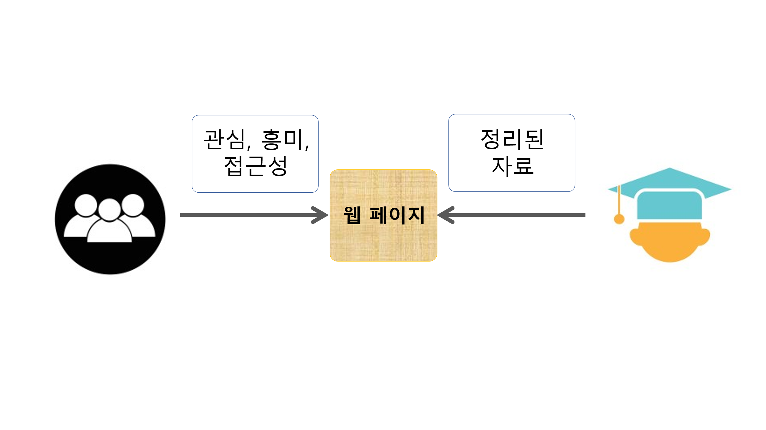

1. 서비스 항목
2. Covid-19의 정보
3. 바이러스
4. 전염 과정 및 증상
5. 치료 과정 및 예방법
6. Covid-19 환자 동향
7. 국내 발생 현황
8. 국외 발생 현황
9. 시도별 발생 현황
10. Covid-19 백신
11. 백신의 종류와 특징
12. 백신 접종 추이

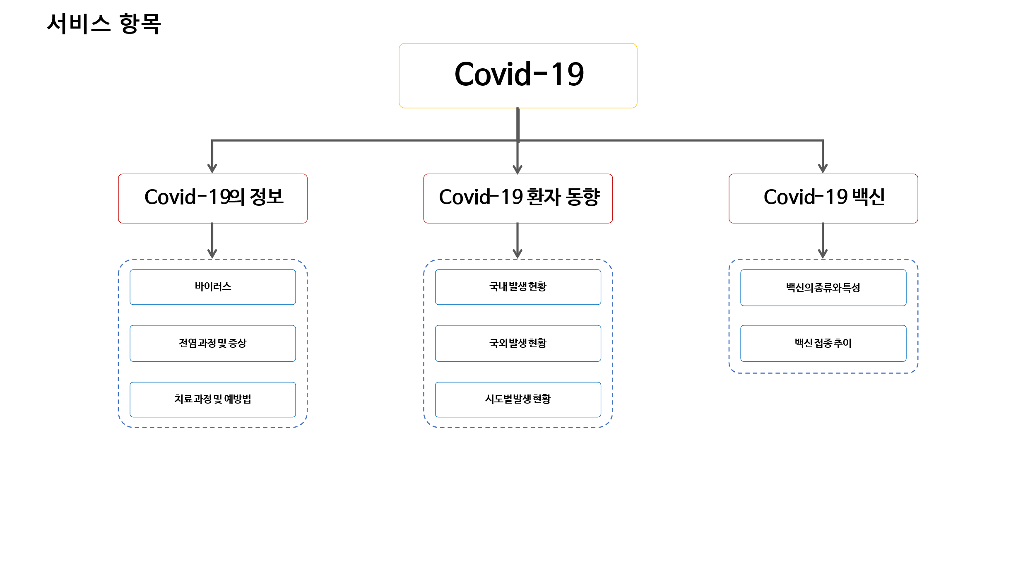

1. 디자인 방향
2. 메인 페이지

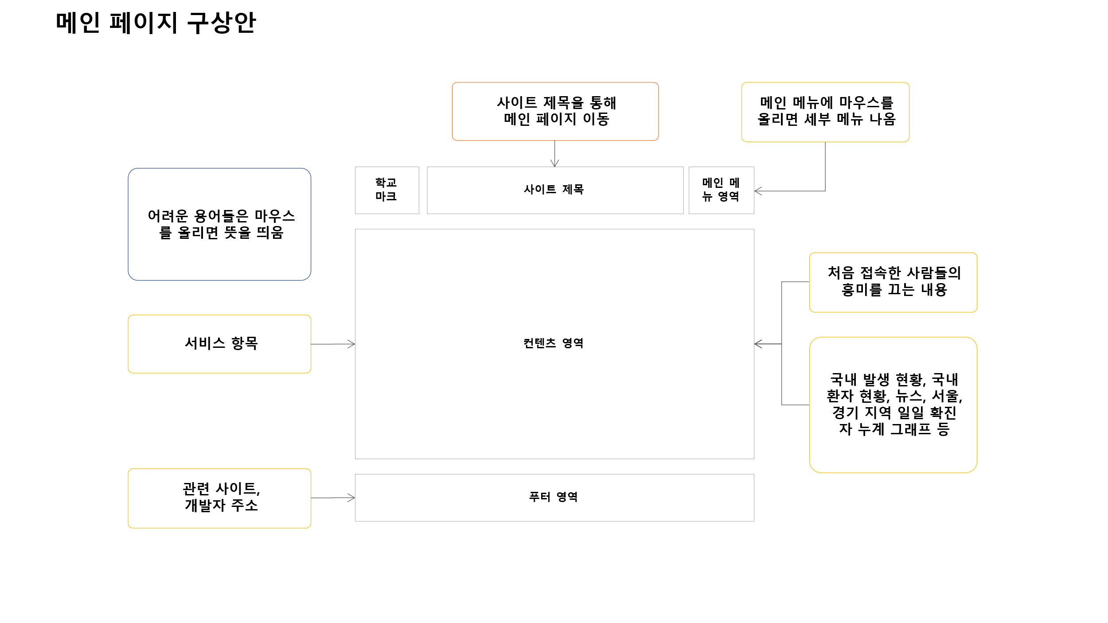

1. 메인 페이지는 위 구상안과 같이 가장 위쪽에 각각 학교 마크, 사이트 제목, 메인 메뉴 영역을 배치하였으며 이를 클릭할 시 각각 학교 홈페이지, 사이트 메인 페이지로 이동하고 학교 홈페이지의 경우 새 탭에서 열리도록 구상
2. 메인 메뉴 영역은 각각 세부 서비스 항목들로 이동할 수 있게 구상. [ 1. Covid-19 정보 / 2. Covid-19환자 동향 / 3. Covid-19 백신 ]의 3메뉴로 구성되어 있으며 각각의 메뉴에 마우스를 올리면 세부 메뉴들이 내려오도록 구상 각각의 메뉴에 들어가면 세부 컨텐츠 중 가장 첫 번째 컨텐츠가 표시되도록 구상
3. 메인 컨텐츠에는 방문한 사람들의 흥미와 관심을 유발하기 위해 국내 발생 현황, 국내 환자 현황, 뉴스, 일일 확진자 그래프 등을 배치
4. 푸터 영역에는 관련 사이트들을 제시해두고 각 사이트를 클릭할 시 해당 사이트로 이동하도록 구상. 개발자 연락처 및 SNS를 표시. 헤더 영역과 마찬가지로 새 탭에서 열리도록 구상

학교 홈페이지, 학과 홈페이지, 질병관리청, 질병관리청 코로나19 사이트 등

1. 세부 페이지

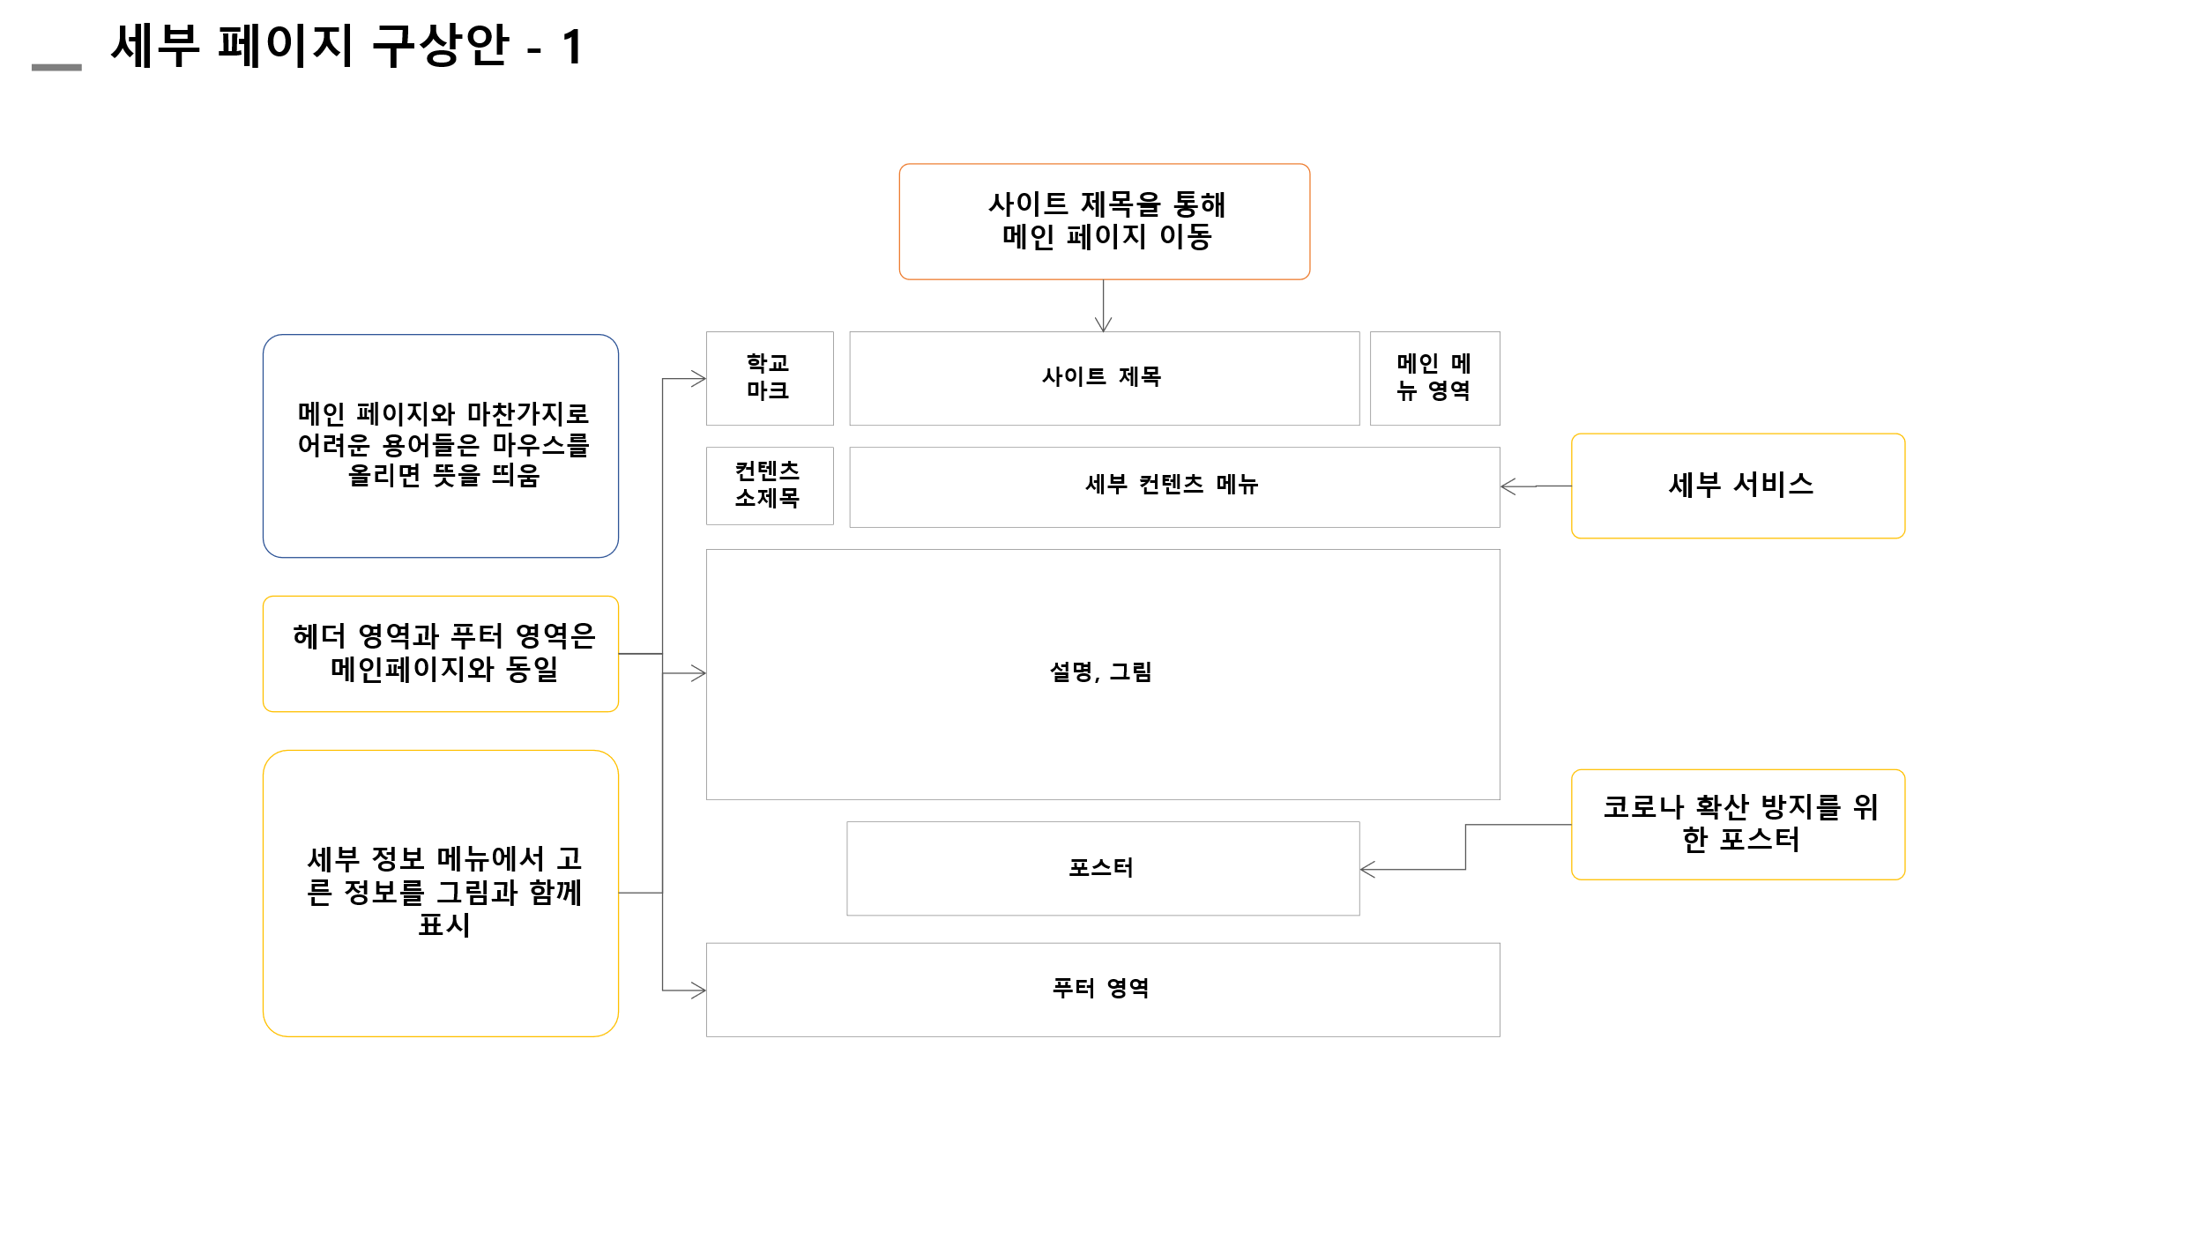

1. 헤더 영역, 푸터 영역은 동일하게 유지. 컨텐츠 수에 따른 8개의 세부 페이지를 작성.
2. 컨텐츠 소제목 옆에 세부 컨텐츠 메뉴를 배치해 같은 컨텐츠를 다루는 페이지 내에서 이동 가능하도록 구상. 메인 메뉴 영역의 요소들은 메인 페이지와 동일하나 현재 접속중인 메뉴는 배경색이 달라 현재 접속중인 페이지가 어디인지 알 수 있도록 표시
3. 설명, 그림에는 글로만 구성되어 있는 경우도 있고 표를 통해 정보를 제공하는 페이지 두 가지로 나누어짐.
4. 메인 페이지와 마찬가지로 어려운 용어들에 마우스를 올리면 뜻을 알려줌.
5. 설명 아래에는 코로나 확산 방지를 위해 질병관리청에서 배포하는 포스터를 배치. 함수를 통해 3초마다 4개의 포스터를 순환하여 보여주도록 구상.
6. 유사 사이트와의 차별점
7. 질병관리청에서 운영중인 사이트는 단어의 설명이 없어 따로 찾아봐야 하는 번거로움이 있음 -> 단어에 마우스를 올리면 설명이 뜸
8. 지역별 확진환자 증가율을 확인하기 어려움 -> 서울, 경기도의 환자 증가율을 그래프로 표현

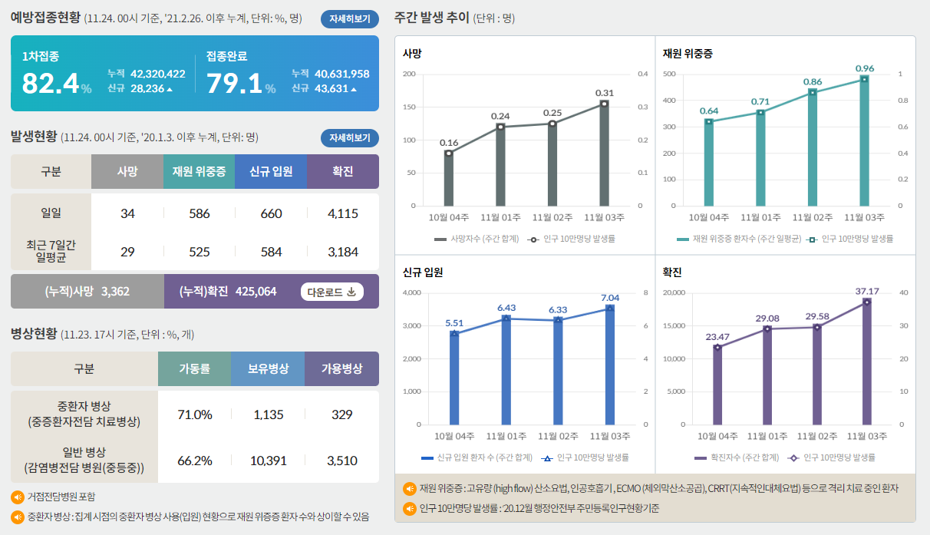

* 위 페이지를 보면 중등중, 재원 위중증 등과 같은 용어들의 설명이 없거나 곧바로 확인할 수 없다는 단점이 있다.
* 코로나 관련 자료들이 많이 있지만 일반 대중들이 관심을 가질 수 있는 주제들이 아니므로 접근하기 어렵다.

1. 향후 확장 가능성
2. 위에서 언급한 바와 같이 사용자의 위치를 받아 사용자가 살고 있는 지역의 정보를 메인 페이지에 표시한다면 더욱 흥미와 관심을 유발하기 쉬워질 수 있다.
3. 현재 기획은 언어를 한국어만 지원하지만 영어와 중국어 등 다른 언어들을 추가하여 우리나라에 거주중인 외국인들에게도 접근하기 쉬운 페이지로 만들 수 있다.
4. 제공하는 컨텐츠를 그날에 따라 수동으로 바꿔줘야 한다는 불편함이 있다. 뉴스와 같은 컨텐츠들을 접속한 당시 뉴스로 자동으로 바꿔준다면 수동으로 바꿔주는 번거로움을 없앨 수 있다.